Aanwijzingsbesluit flexibel cameratoezicht Kloosterlaan 2023

Besluit
De burgemeester van de gemeente Hilversum besluit voor hierna vermelde duur het hieronder weergegeven gebied op en aan de Kloosterlaan te Hilversum aan te wijzen als gebied waarbinnen flexibel cameratoezicht wordt geplaatst ten behoeve van toezicht op de openbare plaatsen.

Aangewezen gebied
De burgemeester wijst als gebied aan waarbinnen het cameratoezicht wordt ingezet:
de voor een ieder toegankelijke plaatsen aan de Kloosterlaan als weergegeven in onderstaande kaart, dat wil zeggen het betreffende hof tussen nummers 130-194 en het gebied dat rechtstreeks toegang tot dit hof verschaft.

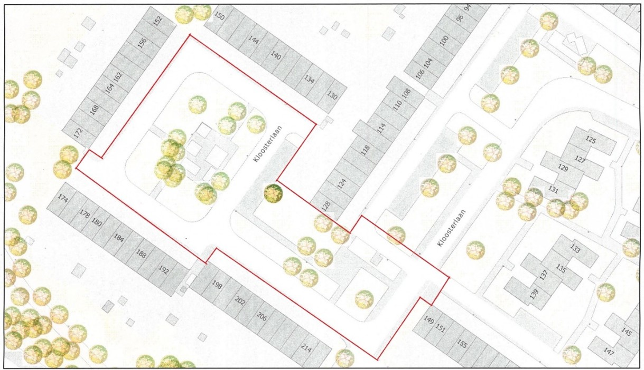

Duur van de aanwijzing
Deze aanwijzing geldt voor de duur van zes weken. De aanwijzing wordt zo snel mogelijk ingetrokken zodra de inzet van cameratoezicht niet langer noodzakelijk is in het belang van de handhaving van de openbare orde.

Toepasselijke regelgeving
De burgemeester maakt gebruik van de in artikel 151c van de Gemeentewet in samenhang met artikel 2.8.1, tweede en derde lid, van de Algemene Plaatselijke Verordening Hilversum 2010 gegeven bevoegdheid. Dit is een bevoegdheid tot inzet van flexibel cameratoezicht ten behoeve van het toezicht op een openbare plaats indien dat in het belang van de handhaving van de openbare orde noodzakelijk is. De relevante regelgeving is in een bijlage bij dit besluit opgenomen.

Motivering van het besluit
In de nacht van 2 oktober 2023, omstreeks 2.30 uur, is in het hiervoor genoemde hof aan de Kloosterlaan een personenauto in brand gestoken. Vervolgens is in de nacht van 16 oktober 2023, omstreeks 4.00 uur, een woning aan hetzelfde hof aan de Kloosterlaan beschoten. Ter handhaving van de openbare orde is deze woning met een noodbevel van 17 oktober 2023 gesloten en zijn aanvullende maatregelen getroffen om nieuwe incidenten te voorkomen.

De politie is een opsporingsonderzoek gestart en heeft de burgemeester herhaaldelijk geïnformeerd over de stand van zaken en de actuele veiligheidssituatie. De veiligheidssituatie is zodanig verbeterd dat het noodbevel niet langer noodzakelijk is. De burgemeester heeft om die reden het noodbevel ingetrokken. Dat neemt echter niet weg dat de kans op herhaling op dit moment nog niet geheel is uit te sluiten. Om die reden moeten opvolgende maatregelen worden genomen om verstoringen van de openbare orde en incidenten die de leefbaarheid negatief beïnvloeden te voorkomen.

Cameratoezicht is een geschikt middel om de openbare orde te handhaven. De aanwijzing maakt toezicht op het gebied mogelijk door camerabeelden live te bekijken en/of vastgelegde beelden achteraf te bekijken. De duur van de aanwijzing en de omvang van het gebied staan in verhouding met het beoogde doel. Daarmee is de inzet van de middel proportioneel. Met de inzet van cameratoezicht wordt inbreuk gemaakt op de privacy van bewoners, bezoekers en passanten. De belangen van openbare veiligheid, het voorkomen van wanordelijkheden en van strafbare feiten wegen in dit geval echter zwaarder dan het individuele belang van de burgers bij de bescherming van hun persoonlijke levenssfeer. Bovendien wordt aan de verwerking van de gegevens eisen gesteld op de in artikel 151c van de Gemeentewet genoemde wijze.

Voor een voortdurende aanwezigheid van politie in de buurt is onvoldoende capaciteit beschikbaar. Om die reden is het niet mogelijk om met een minder ingrijpend middel dezelfde mate van toezicht uit te oefenen. Daarom is aan het subsidiariteitsvereiste voldaan.

De inzet van cameratoezicht is onderdeel van een breder pakket aan maatregelen ter vergroting van leefbaarheid en veiligheid, waaronder het opsporingsonderzoek, geïntensiveerde surveillance, de inzet van opbouwwerk en slachtofferhulp, en een inloop om buurtbewoners te informeren.

Over deze inzet van flexibel cameratoezicht heeft overleg plaatsgevonden in het driehoeksoverleg als bedoeld in artikel 13, eerste lid, van de Politiewet.

Wijze van plaatsing en procedure
1. Een camera wordt zodanig geplaatst, dat er geen hinder voor verkeer of omwonenden wordt ondervonden, of een camera makkelijk doelwit kan worden van vernielingen.
2. Een camera wordt uitsluitend gericht op de openbare weg, waardoor inkijk bij omwonenden zoveel mogelijk wordt uitgesloten.
3. De camerabeelden worden 24 uur per dag opgenomen en opgeslagen. De beelden zijn alleen te bekijken door de politie.
4. De opgenomen beelden worden ten hoogste 4 weken bewaard.
5. In het gebied worden de beelden live uitgekeken indien nodig in verband met handhaving van de openbare orde en/of bij incidenten en (dreigende) verstoringen van de openbare orde.
6. De politie bekijkt de opgenomen beelden indien er klachten worden ingediend, aangifte wordt gedaan, strafbare feiten zijn gepleegd of indien dit van belang is naar aanleiding van incidenten of (dreigende) verstoringen van de openbare orde en veiligheid.

Inwerkingtreding
Dit besluit treedt in werking op 20 november 2023 en geldt tot 1 januari 2024.

Citeerwijze
Dit besluit wordt aangeduid als ‘Aanwijzingsbesluit flexibel cameratoezicht Kloosterlaan 2023’.

Bezwaar en voorlopige voorziening
Vindt u het besluit om bepaalde reden onjuist? Dan kunt u bezwaar maken als u belanghebbende bent. U kunt digitaal bezwaar maken via www.hilversum.nl/klacht-bezwaar-beroep/bezwaar-tegen-gemeentelijke-besluiten. Maakt u liever per brief bezwaar, dan kunt u uw bezwaarschrift sturen aan de burgemeester van Hilversum. Het adres is:
Postbus 9900
1201 GM Hilversum

Zorg ervoor dat u het bezwaarschrift indient binnen zes weken na bekendmaking van dit besluit. Daarmee voorkomt u dat het bezwaarschrift niet wordt behandeld.
In het bezwaarschrift neemt u in ieder geval op:
- uw naam, adres, datum en handtekening; graag ook het telefoonnummer waarop u overdag te bereiken bent;
- het kenmerk (zaaknummer) van het besluit. Dit kenmerk is 1377951.
- een omschrijving van het besluit waartegen het bezwaarschrift is gericht; vermeld hierbij de datum van bekendmaking van dat besluit of stuur een kopie van het besluit mee;
- de reden waarom u vindt dat het besluit onjuist is;
- een volmacht, als u het bezwaarschrift namens iemand anders indient.

Als u niet wil dat het besluit wordt uitgevoerd voordat de bezwaarprocedure is beëindigd, kunt u in spoedeisende gevallen een voorlopige voorziening vragen aan de voorzieningenrechter van de rechtbank Midden-Nederland, sector bestuursrecht, postbus 16005, 3500 DA Utrecht. Voor het in behandeling nemen van zo’n verzoek betaalt u griffierecht.

Dit besluit is vastgesteld door de burgemeester van Hilversum op 18 november 2023.

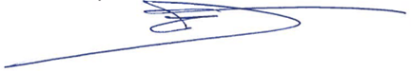
Dr. Ir. G.M. van den Top

Bijlage regelgeving

Artikel 151c Gemeentewet
1. De raad kan bij verordening de burgemeester de bevoegdheid verlenen om, indien dat in het belang van de handhaving van de openbare orde noodzakelijk is, te besluiten om voor een bepaalde duur camera’s in te zetten ten behoeve van het toezicht op een openbare plaats als bedoeld in artikel 1 van de Wet openbare manifestaties en andere bij verordening aan te wijzen plaatsen die voor een ieder toegankelijk zijn.
2 De burgemeester besluit met inachtneming van het in de verordening van de raad bepaalde:
a. binnen welk gebied, bestaande uit openbare plaatsen of andere voor een ieder toegankelijke plaatsen als bedoeld in het eerste lid, camera’s worden ingezet;
b. voor welke duur de gebiedsaanwijzing plaatsvindt.
3. De burgemeester stelt, na overleg met de officier van justitie in het overleg, bedoeld in artikel 13, eerste lid, van de Politiewet 2012, de periode vast waarin in het belang van de handhaving van de openbare orde daadwerkelijk gebruik van de camera’s plaatsvindt en de met de camera’s gemaakte beelden in elk geval rechtstreeks worden bekeken.
4. De burgemeester bedient zich bij de uitvoering van het in het eerste lid bedoelde besluit van de onder zijn gezag staande politie.
5. De burgemeester trekt het besluit, bedoeld in het eerste lid, in zodra de inzet van camera’s niet langer noodzakelijk is in het belang van de handhaving van de openbare orde.
6. De aanwezigheid van camera’s als bedoeld in het eerste lid is op duidelijke wijze kenbaar voor een ieder die het gebied, bedoeld in het tweede lid, onder a, betreedt.
7. Met de camera’s worden uitsluitend beelden gemaakt van een openbare plaats als bedoeld in artikel 1 van de Wet openbare manifestaties en andere bij verordening aan te wijzen plaatsen die voor een ieder toegankelijk zijn.
8. Ten behoeve van de handhaving van de openbare orde worden in het kader van het toezicht, bedoeld in het eerste lid, gegevens verwerkt.
9. De verwerking van de gegevens, bedoeld in het achtste lid, is een verwerking als bedoeld in de Wet politiegegevens, met dien verstande dat, in afwijking van het bepaalde in artikel 8 van die wet, de vastgelegde beelden na ten hoogste vier weken worden vernietigd en de gegevens, bedoeld in het achtste lid, indien er concrete aanleiding bestaat te vermoeden dat die gegevens noodzakelijk zijn voor de opsporing van een strafbaar feit, ten behoeve van de opsporing van dat strafbare feit kunnen worden verwerkt.
10. Bij of krachtens algemene maatregel van bestuur kunnen met het oog op de goede uitvoering van het toezicht, bedoeld in het eerste lid, regels worden gesteld omtrent:
a. de camera’s en andere technische hulpmiddelen benodigd voor het toezicht, bedoeld in het eerste lid, en de wijze waarop deze hulpmiddelen worden aangebracht;
b. de personen belast met of anderszins direct betrokken bij de uitvoering van het toezicht; en
c. de ruimten waarin de waarneming of verwerking van door het toezicht vastgelegde beelden plaatsvindt.

Artikel 2.8.1 APV
1. De burgemeester kan overeenkomstig artikel 151c van de Gemeentewet, na instemming van de gemeenteraad, besluiten tot plaatsing van vaste camera’s voor een bepaalde duur ten behoeve van het toezicht op een openbare plaats.
2. De burgemeester is bevoegd overeenkomstig artikel 151c van de Gemeentewet te besluiten tot plaatsing van flexibel cameratoezicht voor een bepaalde duur ten behoeve van het toezicht op een openbare plaats. De inzet van drones is daarbij niet toegestaan.
3. De burgemeester heeft de bevoegdheid als bedoeld in het eerste en tweede lid eveneens ten aanzien van andere voor eenieder toegankelijke plaatsen.

